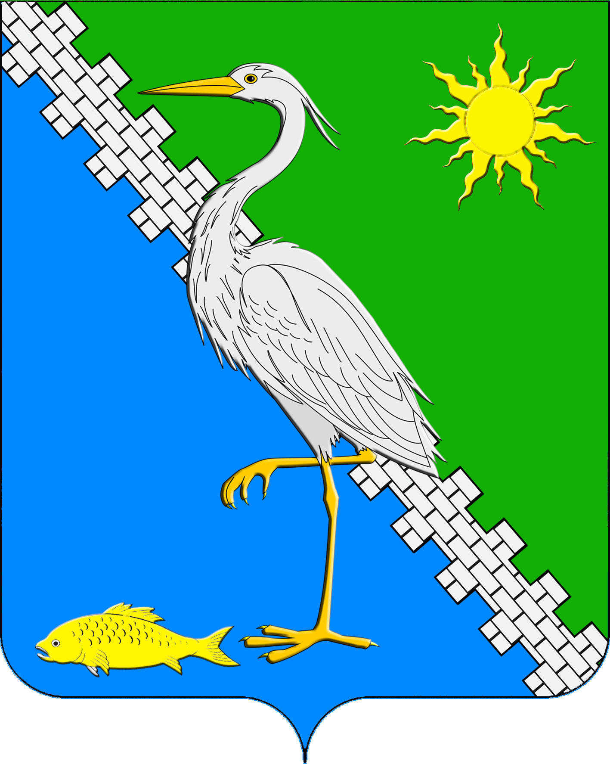

**АДМИНИСТРАЦИЯ ЮЖНОГО СЕЛЬСКОГО ПОСЕЛЕНИЯ КРЫМСКОГО РАЙОНА**

**ПОСТАНОВЛЕНИЕ**

от №

поселок Южный

О создании межведомственной топонимической комиссии (комиссии по наименованиям) и основных принципах наименования (переименования) объектов адресации на территории Южного сельского поселения Крымского района»

В соответствии с Федеральным законом от 6 октября 2003 года 131–ФЗ «Об общих принципах организации местного самоуправления в Российской Федерации», в целях формирования единой топонимической политики на территории Южного сельского поселения Крымского района», п о с т а н о в л я ю:

1. Создать межведомственную топонимическую комиссию (комиссию по наименованиям) и основных принципах наименования (переименования) объектов адресации на территории Южного сельского поселения Крымского района и утвердить ее состав (приложение №1);

2. Утвердить Положение о межведомственной топонимической комиссии (комиссии по переименованиям) и основных принципах наименования (переименования) объектов адресации на территории Южного сельского поселения Крымского района (приложение №2)

3. Признать утратившим силу постановление администрации Южного сельского поселения Крымского района от 17 августа 2016 года № 168 «О создании межведомственной топонимической комиссии (комиссии по наименованиям) и основных принципах наименования (переименования) объектов адресации на территории Южного сельского поселения Крымского района».

4. Обнародовать настоящее постановление путем размещения на информационных стендах, расположенных на территории Южного сельского поселения Крымского района и разместить на официальном сайте администрации Южного сельского поселения Крымского района в информационно-телекоммуникационной сети Интернет.

5. Постановление вступает в силу после его официального обнародования.

Глава Южного сельского поселения

Крымского района А.А. Ниниев

|  |
| --- |
| Приложение № 1  к постановлению администрации  Южного сельского поселения  Крымского района  от г. № |

**СОСТАВ**

**межведомственной топонимической комиссии (комиссию по наименованиям) и основных принципах наименования (переименования) объектов адресации на территории Южного сельского поселения Крымского района**

|  |  |
| --- | --- |
| Пазушко Евгений  Михайлович | глава Южного сельского поселения Крымского  района, председатель комиссии; |
| Рогоньян Кирилл Артурович | ведущий специалист администрации  Южного сельского поселения Крымского района, заместитель председателя  комиссии; |
| Маркина Оксана  Владимировна | ведущий специалист администрации  Южного сельского поселения Крымского района,  секретарь комиссии; |
| Члены комиссии: | |
| Касьян Светлана Валентиновна | ведущий специалист администрации  Южного сельского поселения Крымского района; |
| Тыщенко Иван Михайлович | депутат Южного сельского поселения Крымского  района (по согласованию); |
| Горбань Александр Викторович | депутат Южного сельского поселения Крымского  района (по согласованию); |
| Варина Елена Владимировна | председатель ОО ТОС Южного сельского поселения,  (по согласованию). |

Заместитель главы

Южного сельского поселения

Крымского района Е.М. Пазушко

|  |
| --- |
| Приложение № 2  к постановлению администрации  Южного сельского поселения  Крымского района  от г. № |

**Положение**

**о межведомственной** **топонимической комиссии (комиссии по наименованиям) и основных принципах наименования (переименования) объектов адресации на территории Южного сельского поселения Крымского района**

1. Общие положения
   1. Межведомственная топонимическая комиссия (комиссия по наименованиям) (далее – топонимическая комиссия) создана в целях координации и формирования единого подхода к наименованию адресных объектов, расположенных на территории Южного сельского поселения Крымского района, упорядочения названий адресных объектов, учета и сохранения их как составной части историко-культурного наследия.
   2. Топонимическая комиссия является постоянно действующим коллегиальным органом и возглавляется заместителем главы Южного сельского поселения Крымского района.
   3. Топонимическая комиссия в своей деятельности руководствуется федеральными законами и иными правовыми актами российской Федерации, нормативными правовыми актами Краснодарского края, муниципальными правовыми актами, а также настоящим Положением.
   4. Положение о топонимической комиссии и ее персональный состав утверждаются постановлением администрации Южного сельского поселения Крымского района.
2. Основные задачи топонимической комиссии

Основными задачами топонимической комиссии являются:

* 1. Разработка основных принципов наименования (переименования) адресных объектов, обеспечение единого стабильного употребления всех видов названий.
  2. Установление единого канонического (стандартного) написания произношения всех видов наименований адресных объектов на русском языке для целей официального делопроизводства и употребления в средствах массовой информации.

1. Функции топонимической комиссии

Топонимическая комиссия в соответствии с возложенными на нее задачами выполняет следующие функции:

* 1. Рассматривает предложения, готовит экспертные заключения, рекомендации и проекты нормативно-распорядительных документов по следующим вопросам:

- подготовка предложений по наименованию вновь создаваемых адресных объектов (улиц, проспектов, переулков, проездов, площадей, скверов, парков и т.д.);

- возвращение исторических названий;

- подготовка экспертных заключений по наименованию и переименованию населенных пунктов, расположенных на территории Южного сельского поселения Крымского района;

- упорядочение топонимической карты Южного сельского поселения Крымского района (замена созвучных, дублирующих и иных названий, не отвечающих местным традициям);

- рассмотрение ходатайств об установке мемориальных досок, бюстов, памятных знаков в Южном сельском поселении Крымского района и принятие по ним решений.

3.2. Выдает справки физическим и юридическим лицам по всему комплексу топонимических вопросов.

3.3. Ведет учет и анализ общественного мнения по вопросам наименования (переименования) адресных объектов путем опроса, анкетирования через официальный сайт Южного сельского поселения Крымского района.

3.4. Ведет прием граждан, отвечает на письма и запросы юридических и физических лиц.

1. Права топонимической комиссии

Топонимическая комиссия имеет право:

* 1. Запрашивать, получать информацию необходимую для выполнения задач и функций, возложенных на топонимическую комиссию.
  2. Создавать временные творческие коллективы и рабочие группы, привлекать экспертов для подготовки решений и выполнения научно-методических работ по топонимике Южного сельского поселения Крымского района.
  3. Организовывать конкурсы по установлению наименований новых адресных объектов. Проводить опросы общественного мнения.
  4. Контролировать правильность применения всех видов наименований адресных объектов, расположенных на территории Южного сельского поселения Крымского района, а также исторических топонимов в официальной документации администрации Южного сельского поселения Крымского района, справочных служб средств массовой информации.
  5. Согласовывать издание официальных документов, карт, справочников, путеводителей, словарей и других информационных материалов в части использования названий адресных объектов на территории Южного сельского поселения Крымского района.
  6. Совместно вносить предложения по изданию официальных материалов и справочников по вопросам своей компетенции.

1. Организация и обеспечение деятельности топонимической комиссии
   1. Заседания межведомственной топонимической комиссии (комиссии по наименованиям) проводятся на непостоянной основе, по мере необходимости.
   2. Заседания проводит председатель, а в его отсутствие заместитель председателя.
   3. Принятые на заседании решения оформляются протоколом, который подписывается председателем (заместителем председателя), секретарем.
   4. Протоколы рассылаются заинтересованным лицам.
   5. Организационно-техническое обеспечение топонимической комиссии, включая ее размещение, осуществляется администрацией Южного сельского поселения Крымского района.